Лабораторная работа № 7

ИЗУЧЕНИЕ РАБОТЫ ИСТОЧНИКА ЭДС

Цель работы. Проверить теоретическую зависимость полной мощности, полезной мощности, мощности потерь, падения напряжения во внешней цепи и КПД источника ЭДС от силы тока.

Описание метода и установки

Электрическая схема измерительной установки (рис.1) состоит из внешнего сопротивлений , источника постоянного напряжения с электродвижущей силой [1] и внутренним сопротивлением . В схему включены амперметр и вольтметр, позволяющие измерять ток и падение напряжения во внешней цепи.
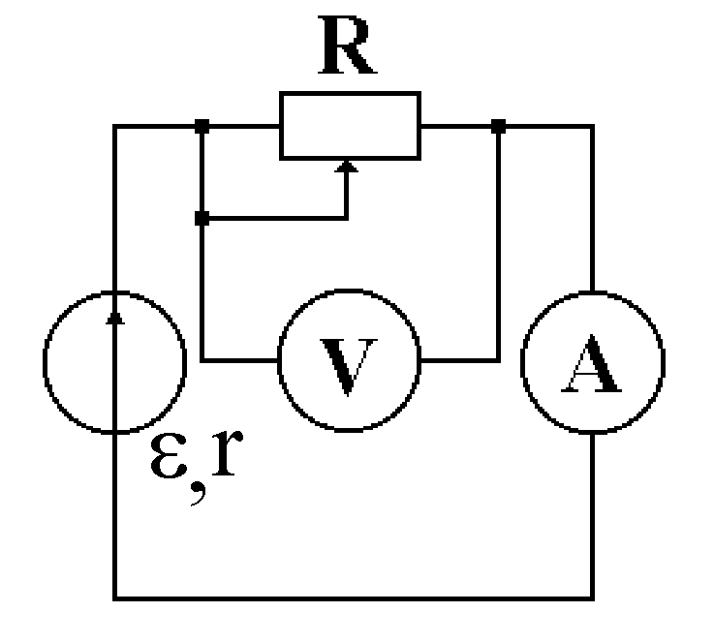
Используя закон Ома, для этой замкнутой цепи можно получить выражение [1]
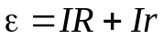, (1)
где - сила тока в цепи;
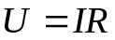 - напряжение на сопротивлении , измеряемое вольтметром (см. рис.1). Следовательно, ожидаемая зависимость напряжения  от силы тока имеет вид
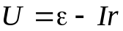. (1^{а})
Рис. 1

График этой зависимости является прямой линией (рис.2 «а»). Причем пересечение графика с осью напряжений (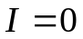) происходит в точке 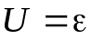, а точка пересечения графика с осью токов (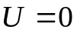) дает значение силы тока короткого замыкания источника 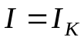 (подробнее об этом токе смотри ниже). Важно отметить, что последнее утверждение является идеализацией. В реальных источниках ЭДС, при токах близких к 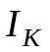, линейный характер зависимости напряжения от силы тока нарушается [3] (рис.2 «б»). Это вызвано у одних источников уменьшением ЭДС при таких токах, у других увеличением внутреннего сопротивления, а у третьих одновременным влиянием двух этих причин.
Умножив обе части уравнения (1) на силу тока, протекающего по цепи, получим
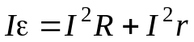. (2)
Уравнение (2) представим в виде
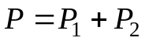, (3)
где 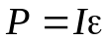 - полная мощность, развиваемая источником;
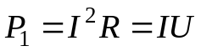 - полезная мощность, т.е. мощность, развиваемая источником во внешней цепи (на сопротивлении R);
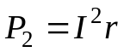 - потери мощности внутри источника (на сопротивлении r).
Установим зависимость этих мощностей от силы тока.
Графически (рис.3) зависимость полной мощности от силы тока выражается прямой линией, проходящей через начало координат.
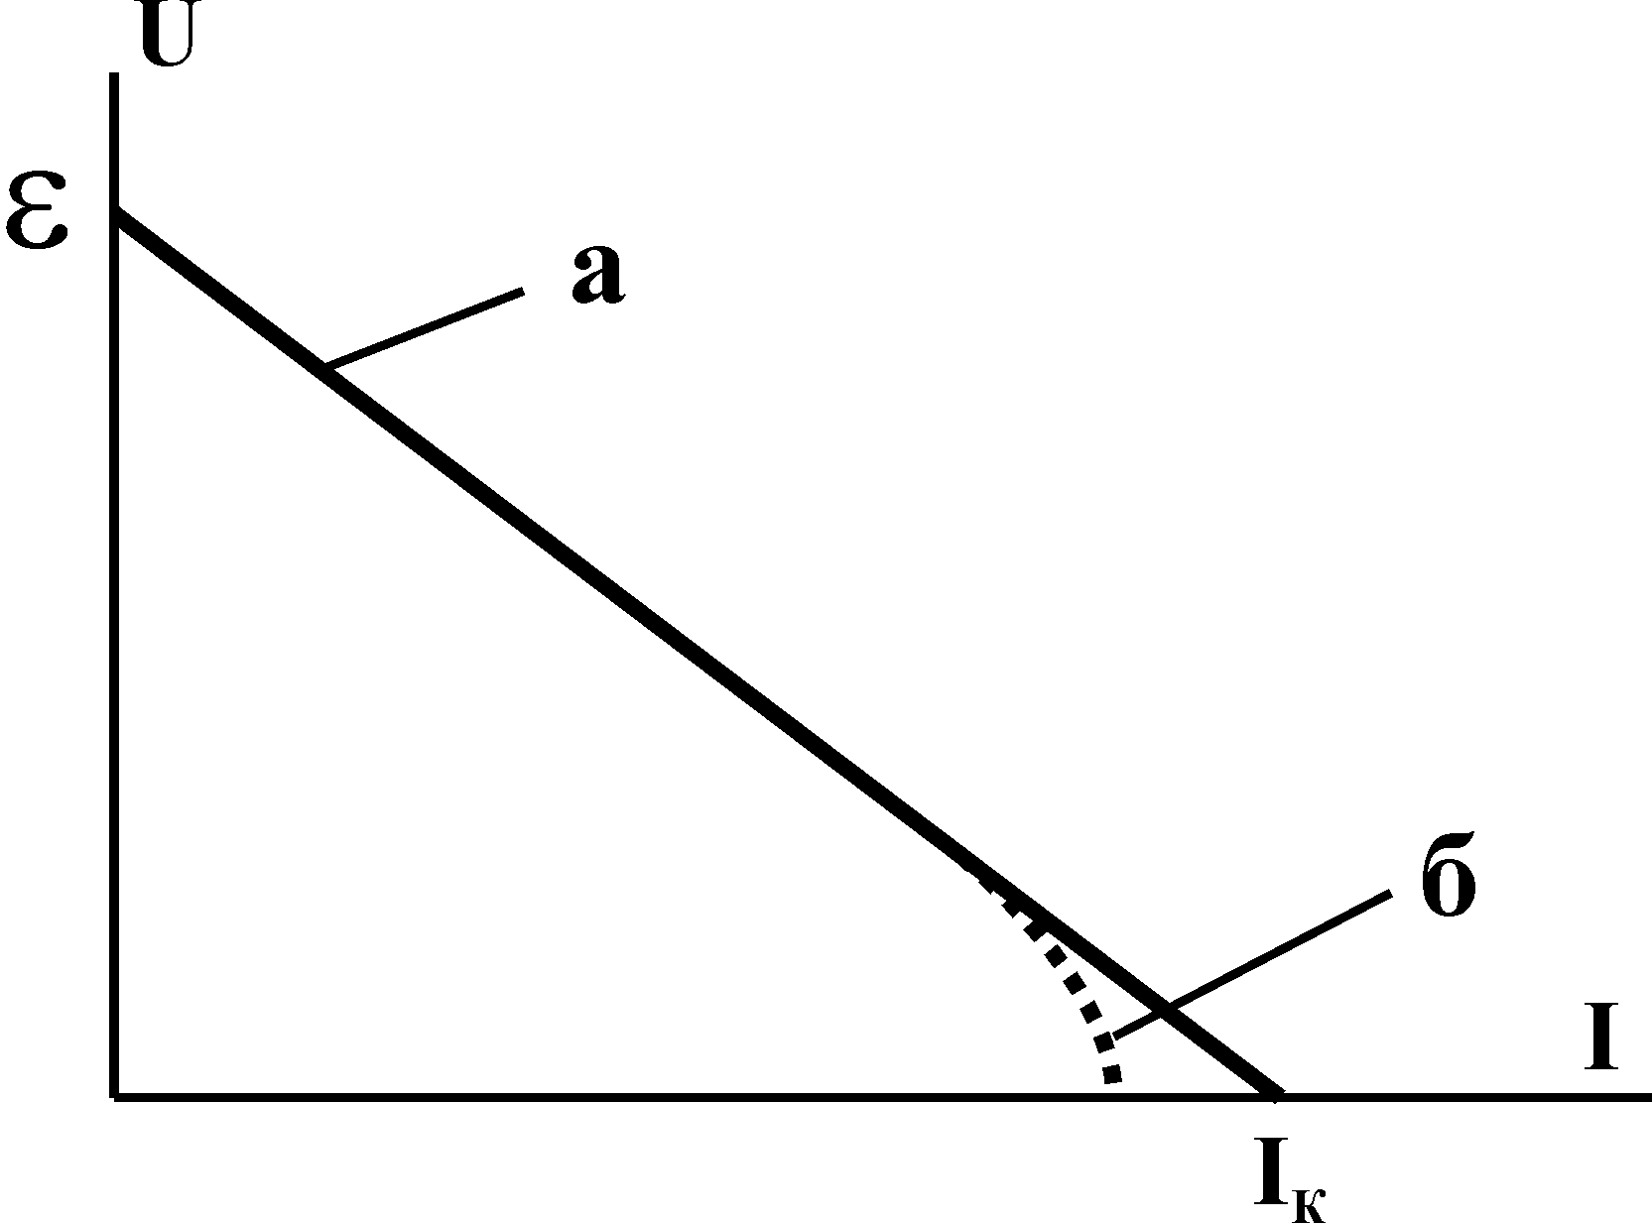 Полезная мощность из (2) может быть представлена в виде
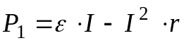. (4)
Эта зависимость выражается параболой. Найдем значение тока, при котором полезная мощность максимальна. Для этого, взяв первую производную 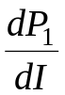, приравняем ее нулю

Рис.2
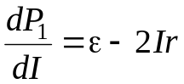, (5)
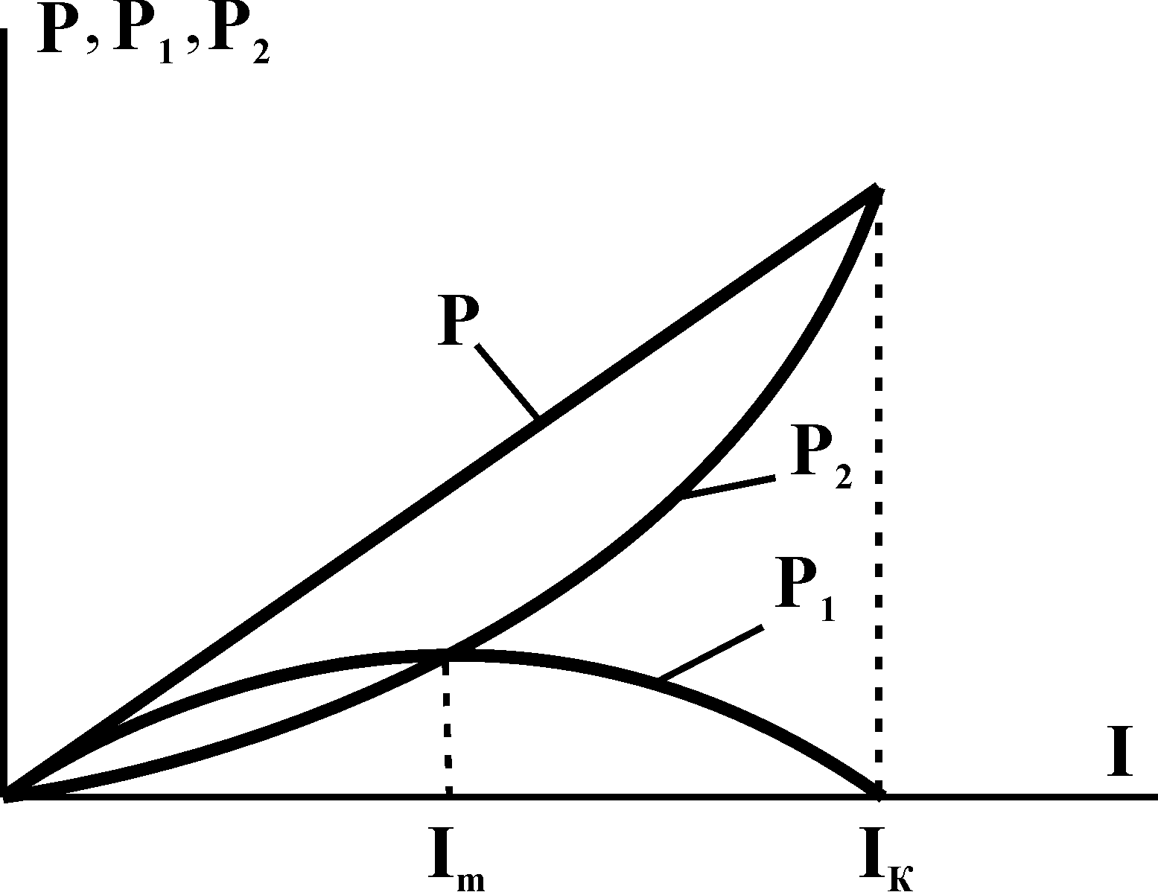откуда, при 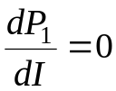, получим
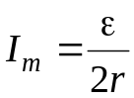. (6)
Так как вторая производная 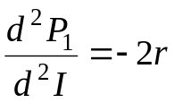 отрицательна, то при значении силы тока 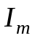 полезная мощность имеет максимум 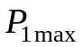, величина которого после подстановки (6) в (4) оказывается равной

Рис. 3

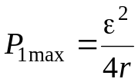.
Сравнивая это выражение с ранее полученным 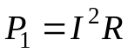, видим, что при 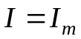 выполняется равенство 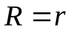. Следовательно, полезная мощность 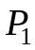 максимальна при условии, что сопротивление нагрузки равно внутреннему сопротивлению источника питания .
Потери мощности определяются зависимостью
(7)
Графически зависимость P₂ от I - парабола с вершиной в начале координат, а ее ветвь направлена вверх (рис.3).
Коэффициентом полезного действия 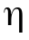 источника ЭДС называется величина, равная отношению полезной мощности к соответствующей полной мощности
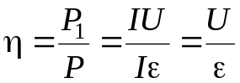. (8)
Представим выражение для U из (1^{а}) в (8)
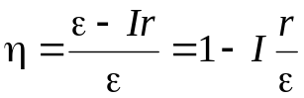. (9)
Из уравнения (9) видно, что зависимость от выражается прямой линией (рис.4), убывающей от значения 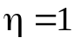, при токе , до значения 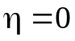, при токе
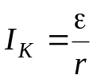. (10)
Это значение тока – уже упомянутый выше ток «короткого замыкания» [1]. Действительно, из (1) видно, что при внешнем сопротивлении 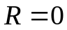 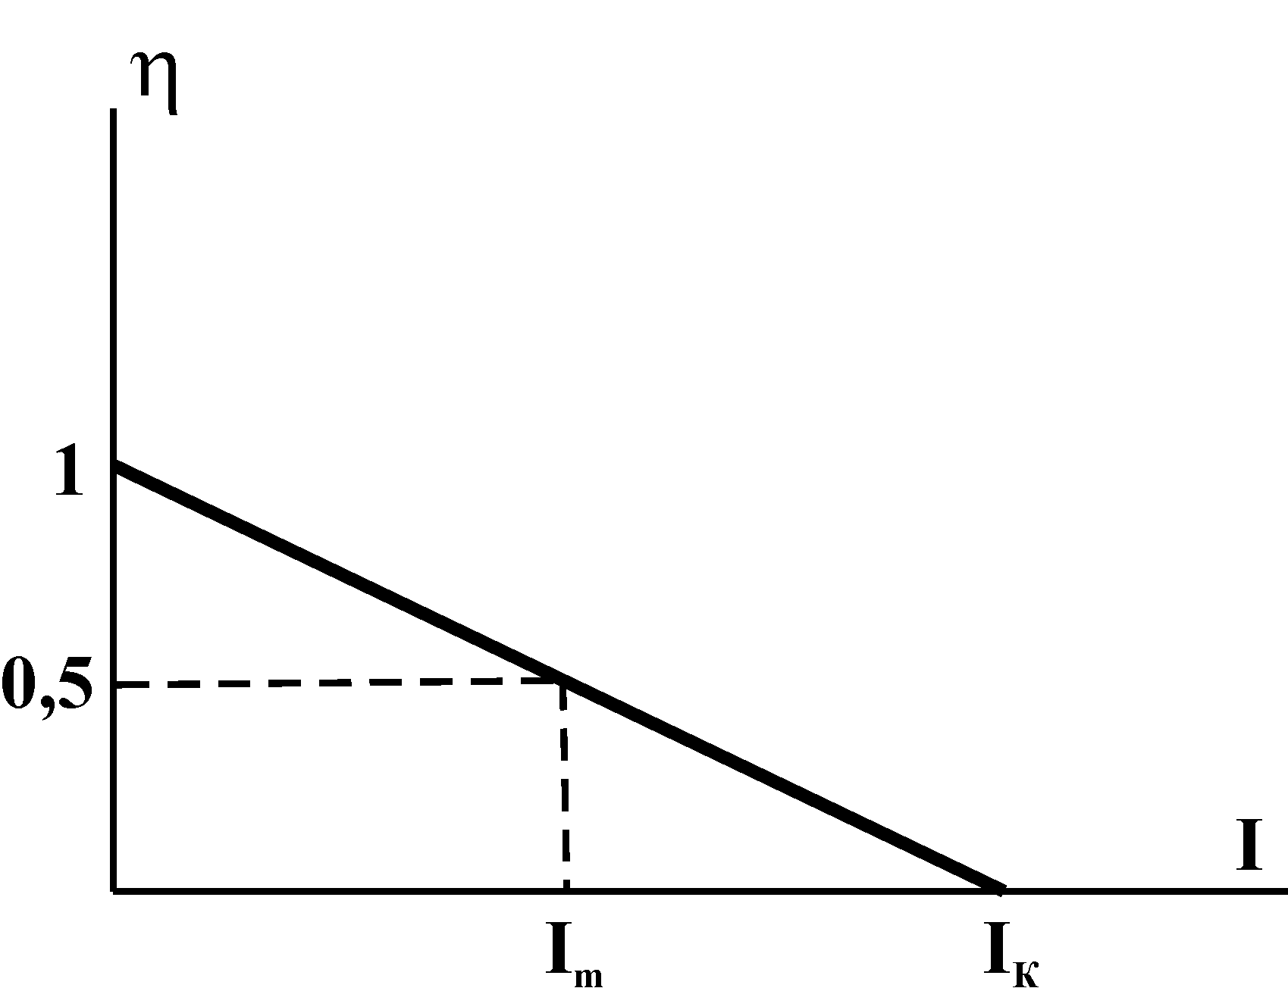(«короткое

замыкание» источника) сила тока достигает наибольшего значения, даваемого формулой (10). Полезная мощность 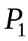 при этом убывает до нуля (рис.3), так как при
Рис.4
сопротивлении
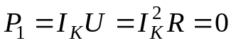.
Полная мощность 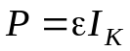 и потери мощности 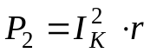 при токе короткого замыкания достигают наибольшего значения и равны друг другу
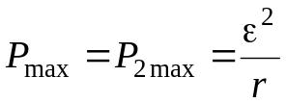.
Найдем значение КПД и соотношения между мощностями , , 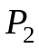 при максимуме полезной мощности 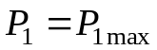. Так как полезная мощность максимальна при условии, что , то КПД при этом равен
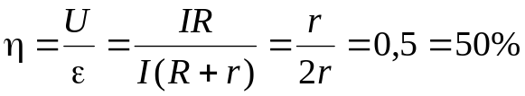. (11)
Отсюда, при токе , полезная максимальная мощность равна 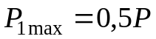. Используя (3), получим, при токе , равенство полезной мощности и мощности потерь 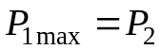.
Из графиков зависимостей мощностей и КПД от силы тока (рис.3, 4) видим, что условия получения наибольшей полезной мощности и наибольшего КПД 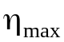 несовместимы. Когда достигает наибольшего значения, сила тока равна и 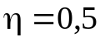 или 50%. Когда же КПД близок к единице, полезная мощность мала по сравнению с максимальной мощностью , которую мог бы развить данный источник.
Выразив напряжение (1^{а}), построим зависимость 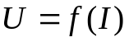 (рис.2). Это - прямая, спадающая от значения 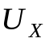 (напряжение «холостого хода»), равного 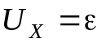, до нуля при токе равном току «короткого замыкания». Графический метод определения тока «короткого замыкания» и ЭДС 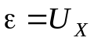, так называемый метод «короткого замыкания и холостого хода», является простым методом, позволяющим, не измеряя, определить и .
На практике он используется следующим образом. Изменяя в некоторых пределах сопротивление , измеряют несколько значений тока и соответствующие значения напряжения . На чертеже строят зависимость , графиком которой будет прямая линия. Продолжив ее до пересечения с осью напряжения , находят значение , а продолжив до пересечения с осью тока , находят ток . Внутреннее сопротивление источника ЭДС определяют после этого по формуле
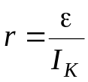. (12)

Задание к работе

1. Предварительно подготовьте протокол, в котором начертите таблицу для прямых и косвенных измерений.
2. Постройте на миллиметровой бумаге необходимые оси координат.
3. Соберите электрическую схему установки. В качестве источника с электродвижущей силой и внутренним сопротивлением используйте генератор постоянного напряжения ГПН с включенным тумблером «внутреннее сопротивление» 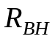 на его передней панели.
4. Изменяя сопротивление цепи, снимите зависимость от и постройте ее график. Определите по графику путем его экстраполяции (продолжения) до пересечения с осью координат значение ЭДС, а с осью координат - ток «короткого замыкания» .
5. Определите по формуле (12) внутреннее сопротивление r источника тока.
6. Вычислите значения , , , .
7. Постройте зависимости этих величин от силы тока, экстраполируя кривые и прямые до пересечения с осями координат.

Контрольные вопросы

- Закон Ома для замкнутой цепи. Физический смысл ЭДС.
- Каким нужно сделать сопротивление вольтметра, чтобы измеренное им значение ЭДС было бы как можно ближе к истинному?
- Дайте определение полной, полезной мощности и мощности потерь.
- При каком условии полезная мощность будет максимальна? Докажите.
- Проанализируйте зависимости мощностей P, P₁, P₂ от силы тока.
- Коэффициент полезного действия батареи. Проанализируйте зависимость η = f(I).
- Сравните полученные опытным путем зависимости с теоретическими.
- Физический смысл напряжения, разности потенциалов.
- Как определить силу тока короткого замыкания и ЭДС батареи, сняв зависимость напряжения от силы тока?

Список литературы

1. Калашников С.Г. Электричество. - М.: Наука, 1964
2. Савельев И.В. Курс общей физики. - М.: Наука, т. 2, 1978 и последующие издания этого курса.
3. Зевеке Г.В., Ионкин П.А., Нетушил А.В., Страхов С.В. Основы теории цепей. – М.: Энергоатомиздат, 1989

